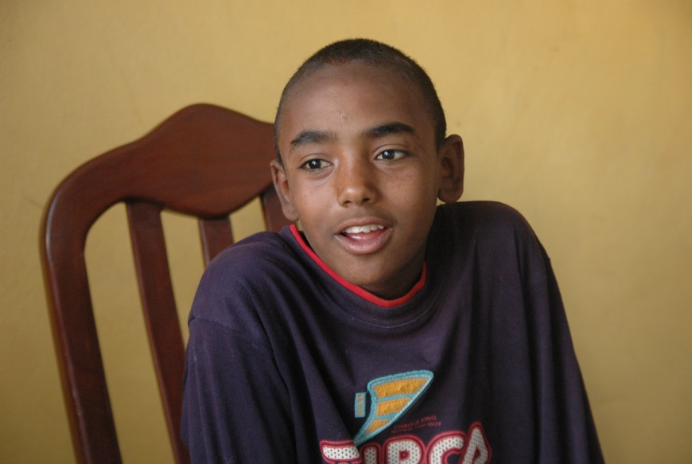
Navn: 56:
Dreng/pige: M
Alder: 12
Årstal ankomst til børnehjemmet ? 2006
Fra hvilken by/område/familiebaggrund? Mekele. Boede hos moster, som ansøgte om optagelse på børnehjemmet.

Hvilken klasse går du i? 5
Hvilke fag kan du bedst lide? Tigrinya, engelsk, sport
Hvad er din yndlingsbeskæftigelse? Fodbold + læse på biblioteket
Hvilken uddannelse kunne du tænke dig? pilot
Hvilken skole går du i og hvor langt har du til skole? 10 min til skole. Går der hele dagen. Public school.
Adopteret til USA

